一、首页（总结，找分功能建议看图片更清楚）

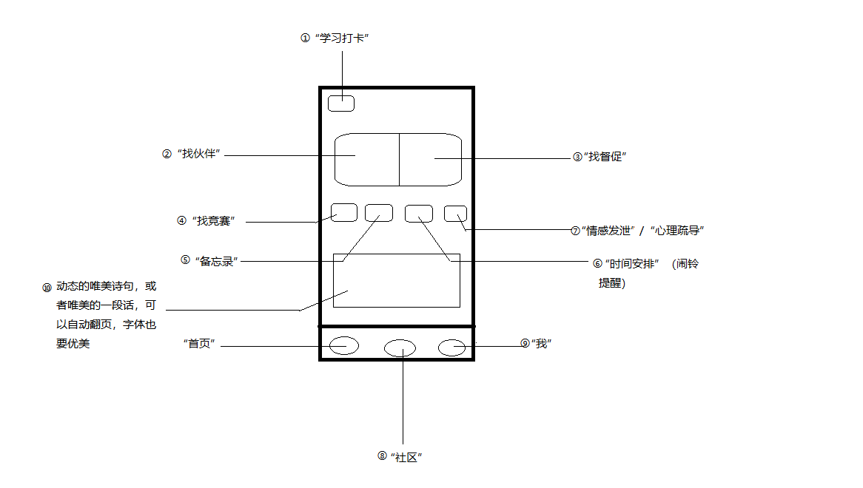图 1首页

二、分部功能

**①学习打卡**

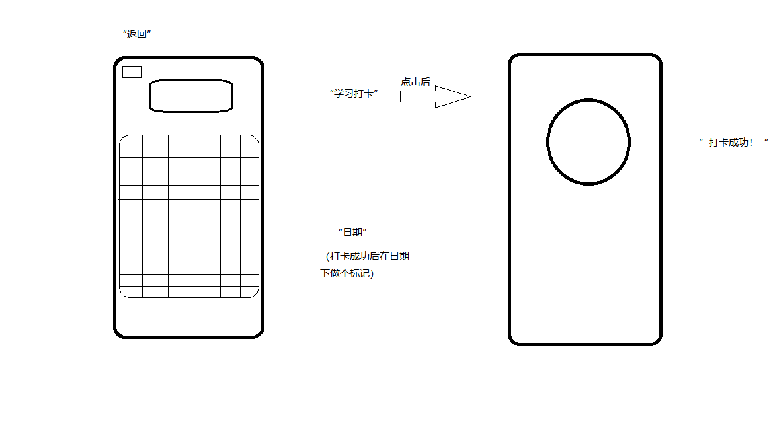

图 ① 学习打卡

**②找伙伴**

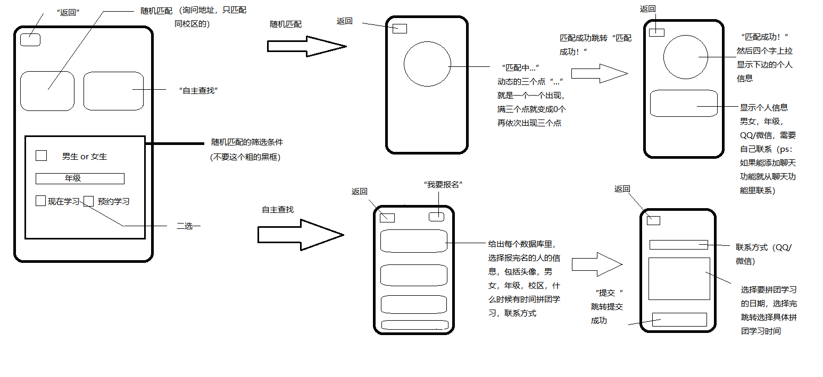

图 ② 找伙伴

**③找督促**

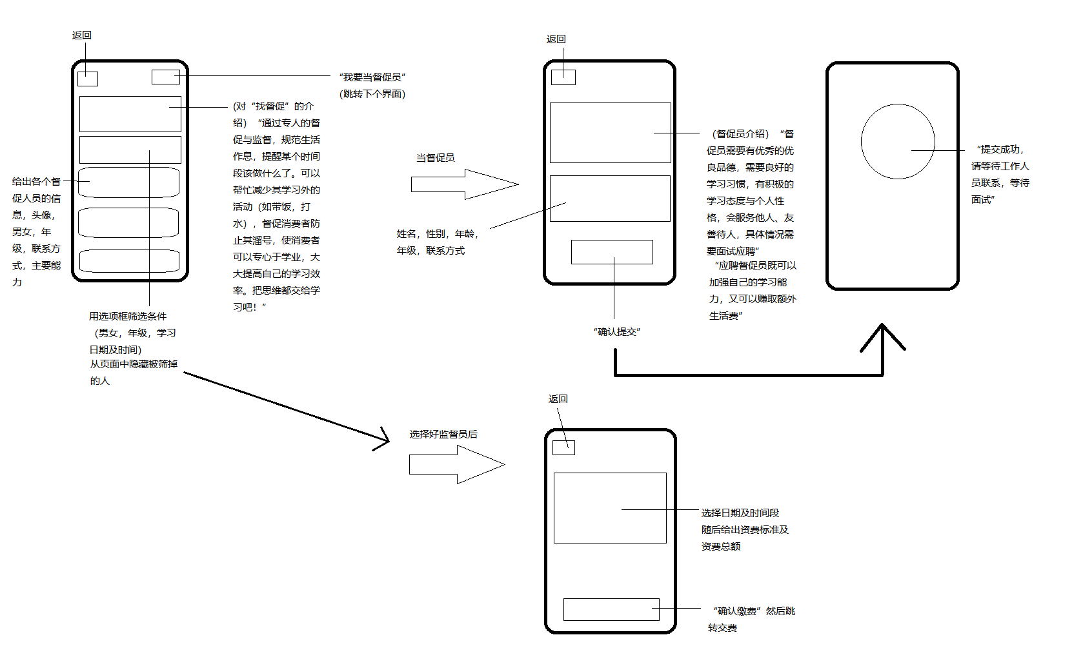

图 ③找督促

**④找竞赛**

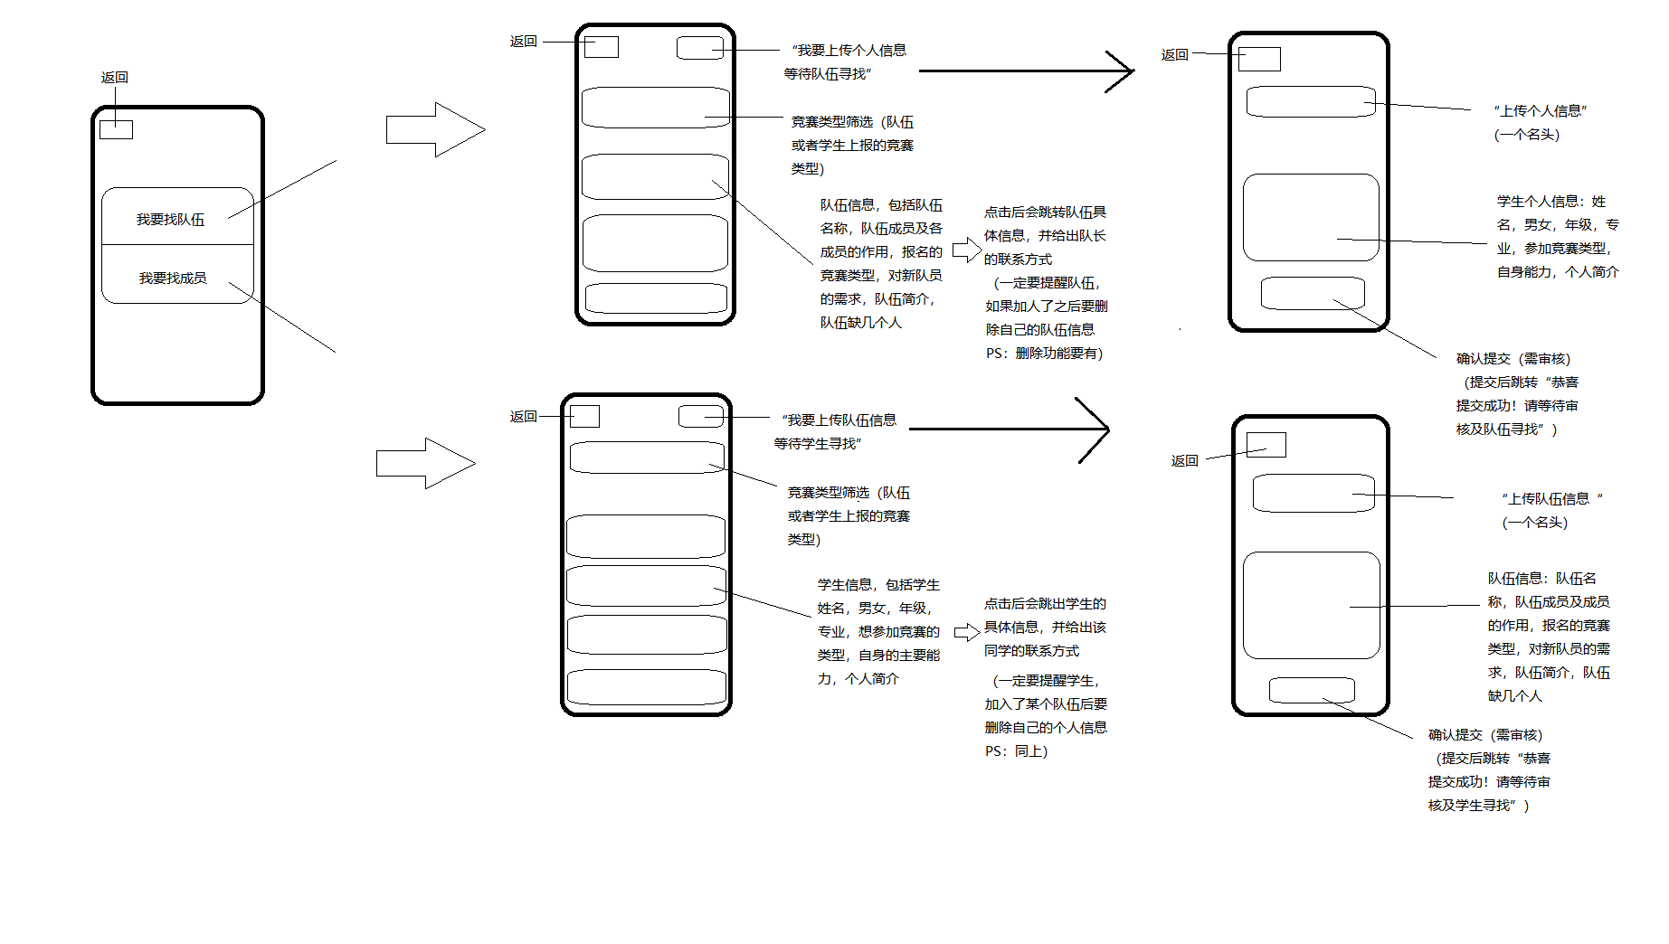

图 ④ 找竞赛

**备忘录**

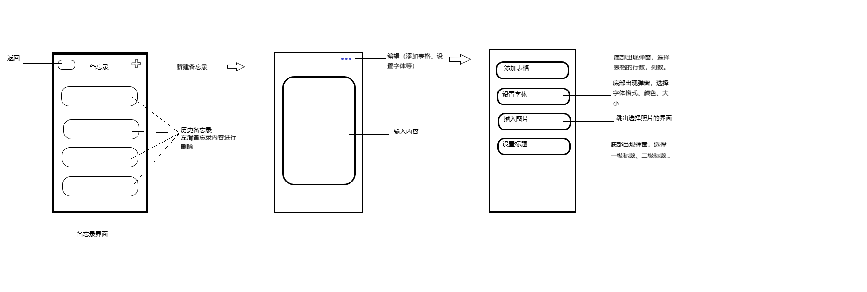

图 备忘录

**时间安排**

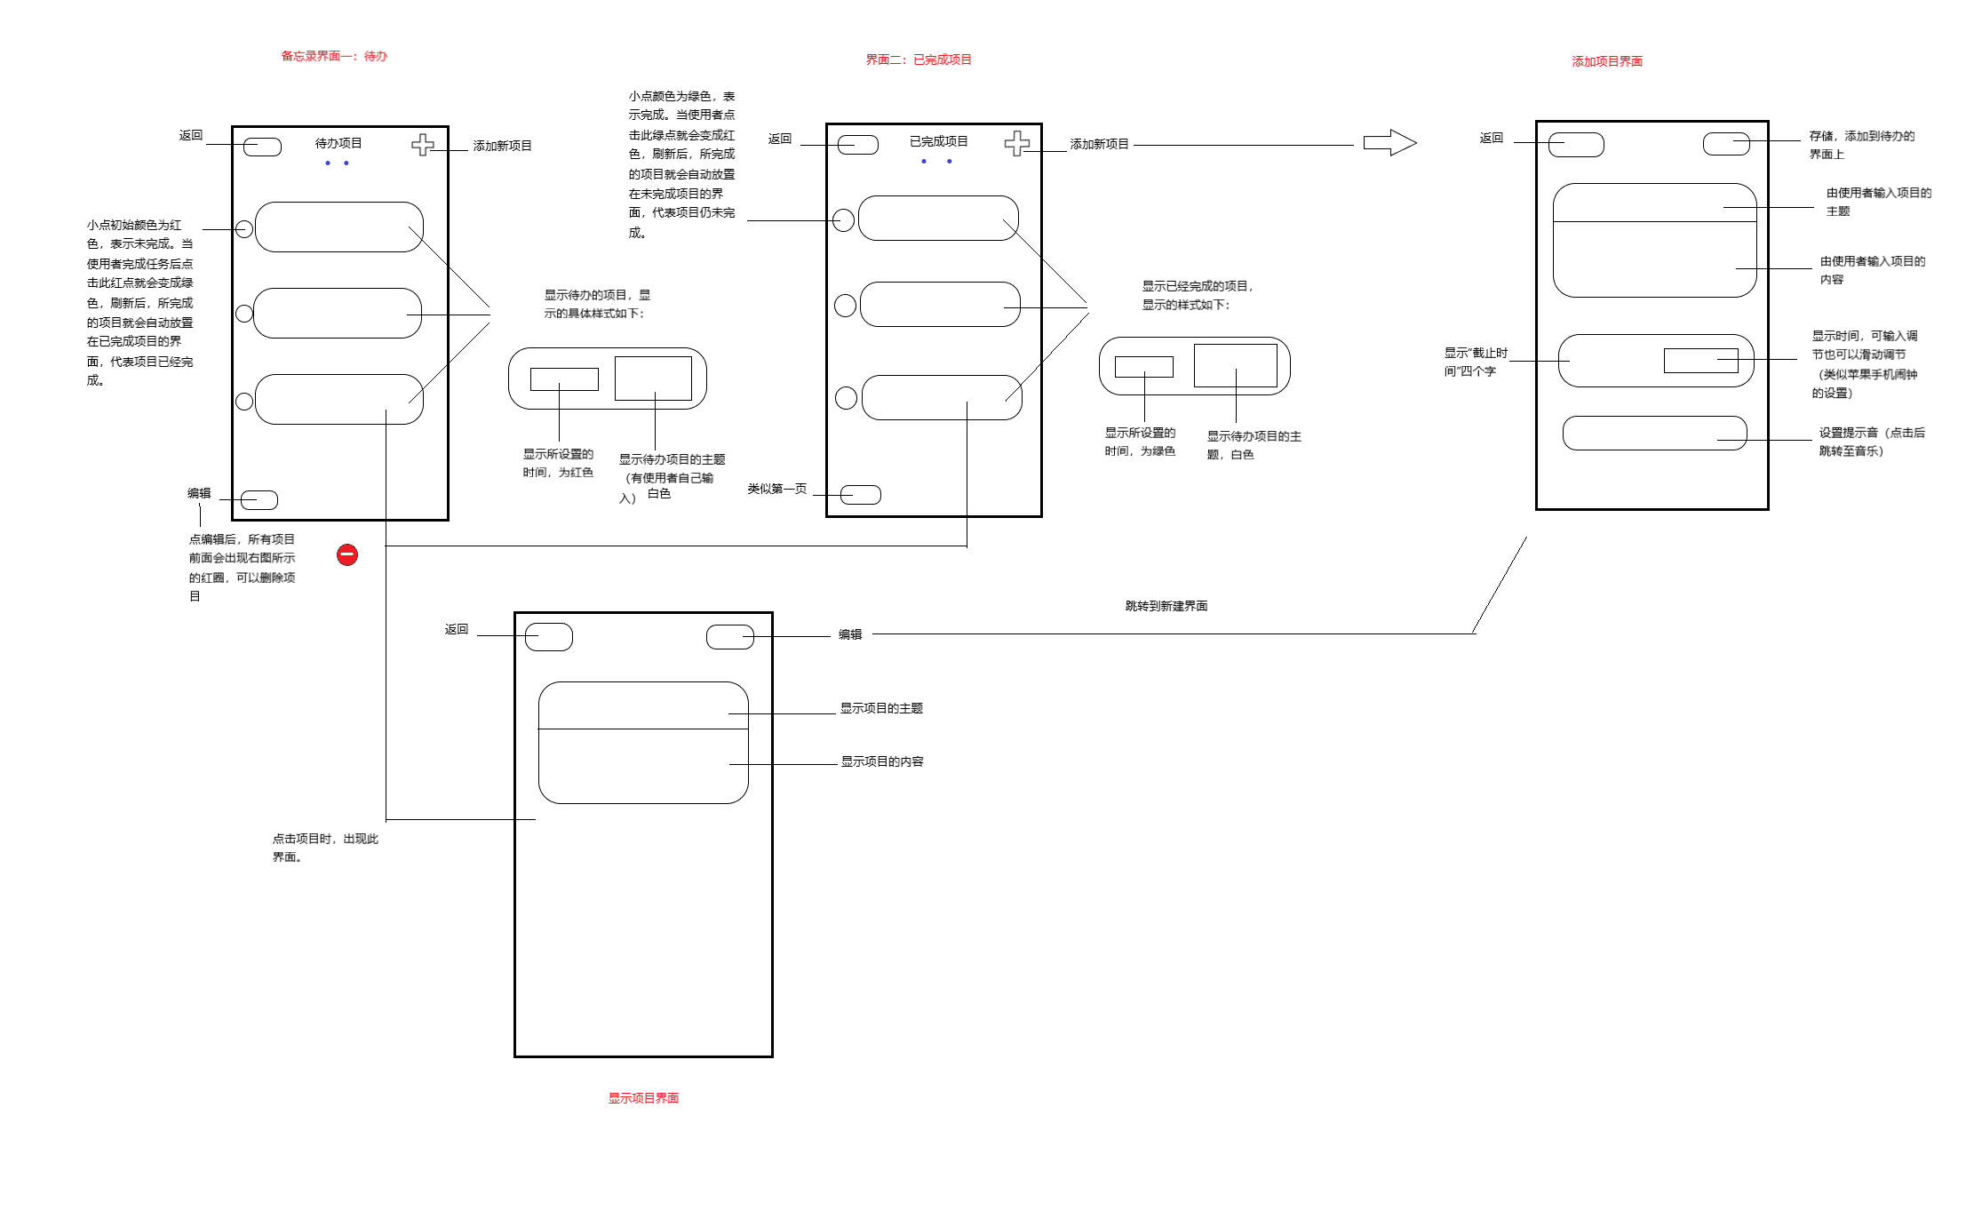

图 时间安排

**⑦心理疏导/情感发泄**

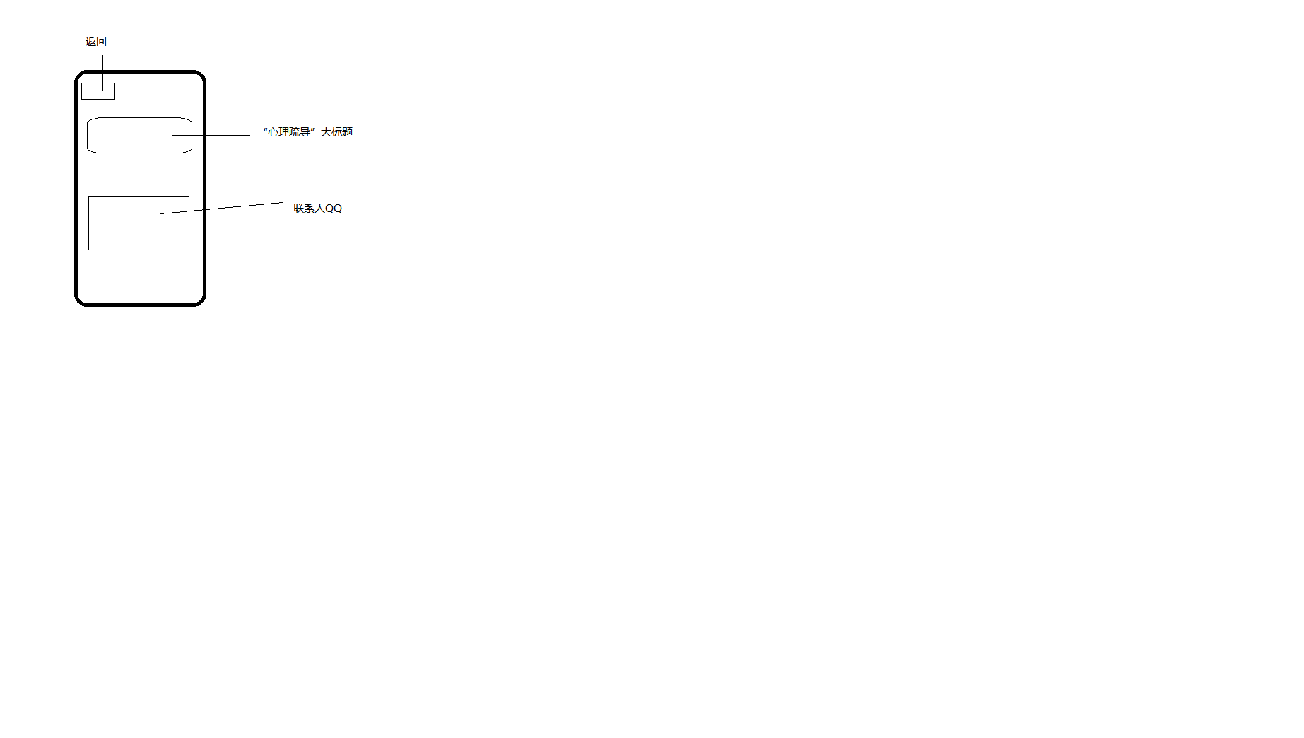 图 ⑦心理疏导/情感发泄

**⑧ 社区功能**

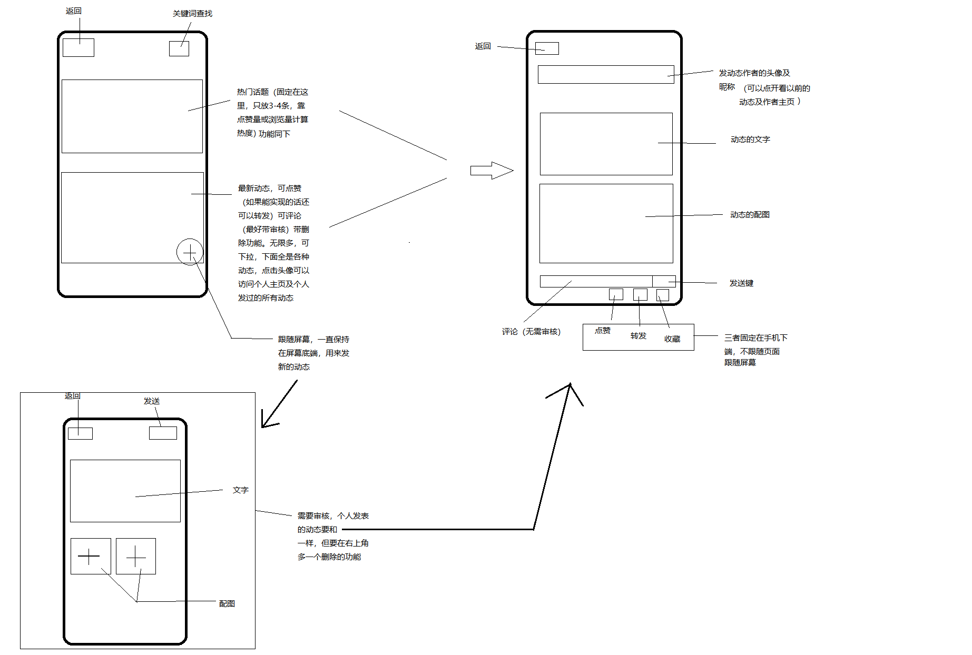

图 ⑧社区功能

**⑨我**

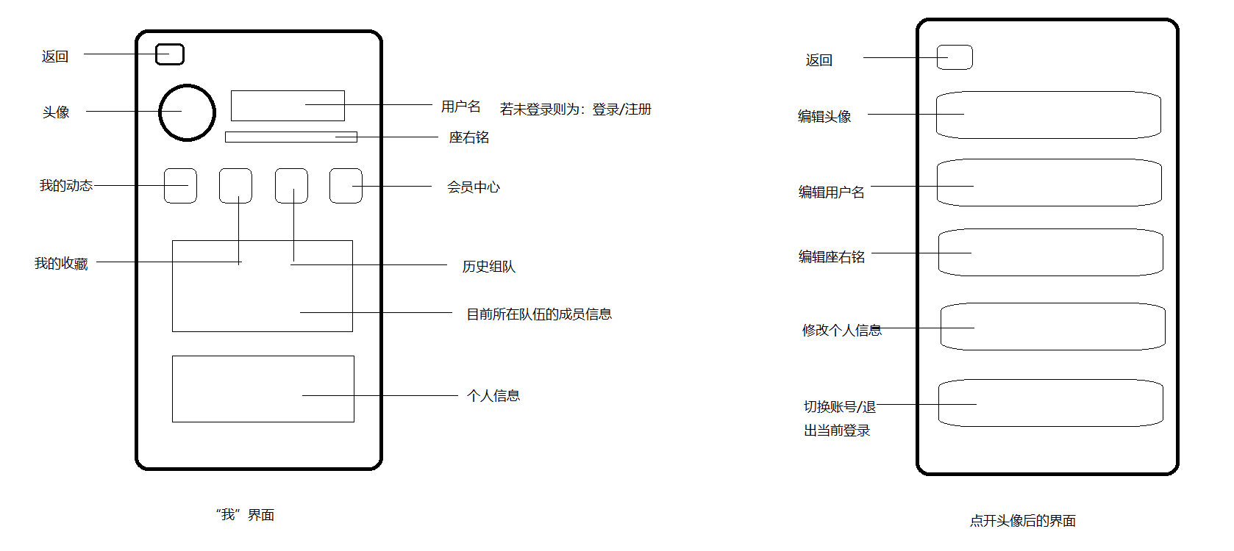

图 ⑨我

**⑨我的其他功能**

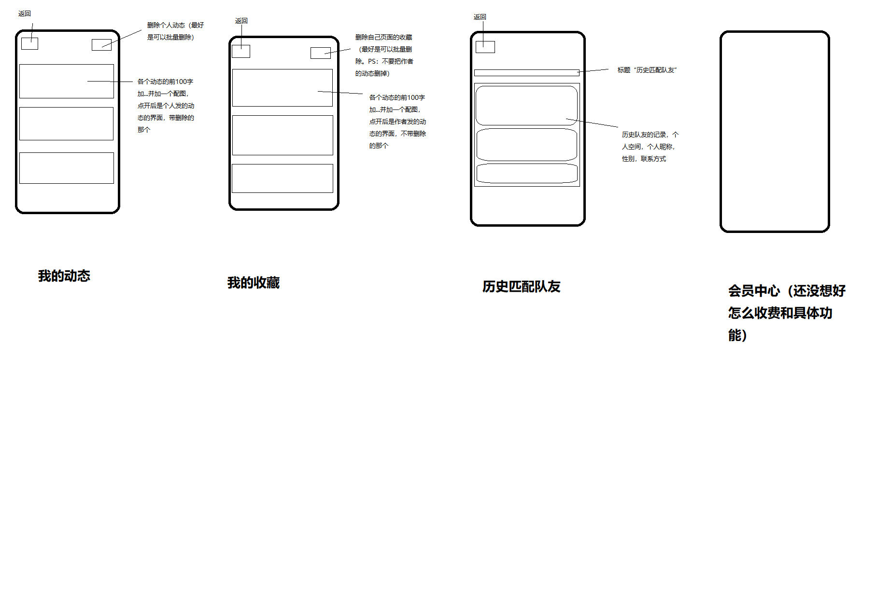

图 ⑨我的其他功能